**ABSTRAK**

EZMarket adalah solusi pasar global. Kami melayani untuk perdagangan aset digital : Kode Skrip, Plugin, Panduan Tutorial, Tema, Template, Foto.. Segala sesuatu yang dapat anda beli dan jual melalui Internet. Kami fokus pada fitur pembayaran, membuatnya menjadi yang paling mudah berdasarkan teknologi Blockchain. Pada artikel ini kami akan memperkenalkan proyek EZmarket, fitur dan tujuan proyek. Informasi tentang ICO dan manfaatnya bagi investor masa depan.

1. **PENGANTAR**

Jika anda seorang pengembang perangkat lunak atau pembuat konten internet, setidaknya anda mungking pernah ingin membeli beberapa kode skrip, atau tutorial atau beberapa template canti situs web yang tidak dapat anda atau tidak punya waktu untuk melakukannya sendiri. Bahkan jika anda bukan pengmbang perangkat lunak, terkadang anda perlu membeli sesuatu pekerjaan anda seperti foto, ikon atau klip video… Jadi pasar untuk membeli dan menjual konten digital sangat besar.

Namun sampai saat ini, semua penyedia layanan masih memberikan kepada pengguna proses yang rumi dan melelahkan untuk terlibat dalam pemblian atau penjualan terutama karena metode pembayaran.

Kami adalah pengembang perangkat lunak selama bertahun-tahun. Kami telah terlibat dalam beberapa pasar, kami memahami kesulitan yang dihadapi pengguna saat mereka ingin bergabung dengan system. Oleh karena itu, tujuan kami adalah menciptakan proses belanja yang nyaman dan cepat bagi pengguna kami. Dengan perkembangan dan popularitas Kripto Kardiak, itu sangat Mungkin.

1. **VALUASI**

Tujuan kami adalah menciptakan pasar yang mudah dan simple bagi pengguna. Dengan EZMarket anda tidak perlu memberikan terlalu banyak informasi pribadi, tidak ada kartu kredit, tidak ada rekening bank atau akun Paypal… Satu-satunya hal yang anda butuhkan adalah alamat kriptocurrency (Bitcoin, ETH,…).

Dengan metode pembayaran baru, kami akan mengurangi biaya system pembayaran. Karena itu, biaya penulis akan sangat berkurang disbanding layanan saat ini. Ini akan menguntungkan baik penulis maupun pembeli. Membantu meningkatkan jumlah pengguna, meningkatkan keuntungan bagi investor.

* Terdesentralisasi

EZMarket adalah aplikasi terdesentralisasi yang dibangun diatas blokade Ethereal. Ini tidak memiliki otoritas terpusat. Tidak memerlukan sebuah perantara untuk berfungsi atau mengelola informasi pengguna. Tidak ada titik pusat kegagalan, tidak dapat ditutup, Barang kami tersedia setiap saat.

* Mudah

Dengan EZMarket, anda bias membeli barang dengan beberapa klik. Kontrak cerdas adalah jembatan pada blockchain untuk menghubungkan antara pembeli dan penjual. Transaksi diselesaikan dengan cara yang sangat aman dan otomatis.

* Cepat

Kami menggunakan database terdistribusi pada blockchain, dan teknologi caching untuk mempercepat aplikasi. Semua operasi cepat, aman dan segera di sinkronisasi.

* Rendah Biaya

Kontrak cerdas akan menghemat uang anda karena kami telah melumpuhkan kehadiran perantara. Anda tidak perlu membayar Notaris untuk melihat transaksi anda.

* Privasi

Pembayaran dilakukan dengan Smart Contract/Kontrak cerdas, jadi itu benar-benar anonim atau tidak terdeteksi. Pengguna tidak perlu memberikan informasi pribadi apapun. Itu akan menjauhkan anda dari segala jenis kebocoran atau serangan.

1. **ALUR PENGGUNA**
2. **Penulis**

Penulis

Upload dan Deskripsi

Verifikasi

Sah

Admin

Publikasi

No

Yes

1. **Pembeli**

Pembeli

Pilih Barang

Kirim Uang

Sukses

Download

Aktiva

Yes

No

1. **BIAYA**

Kami memiliki dua jenis biaya yang berlaku bagi pengguna yang ingin menjual produk mereka di system kami.

- Untuk pengarang saat ini (tidak ada pendaftaran akun): biaya tetap adalah 35% dari total pendapatan setiap produk.

- Bagi penulis biasa (akun terdaftar): biaya awal adalah 25% dari total pendapatan setiap produk.

Biaya ini akan turun berdasarkan beberapa kriteria seperti total penjualan yang dicapai, skor dari pembelian dan tidak kurang dari 10%. Selain itu, kami juga memiliki kebijakan diskon untuk rujukan.

Bandingkan dengan pasar lain, mereka memiliki 55% biaya untuk penulis Non-Eksekutif dan Pengarang Eksklusif adalah 37,5% turun menjadi 12,5%. Kami yakin kami adalah supplier termurah. Selain itu, kami memiliki fungsi lain yang layak untuk segera menarik diri, Amankan pembayaran dan privasi.

1. **MANFAAT**

EZMarket akan mengenakan biaya untuk setiap produk yang terjual. Biaya ini akan dibagikan secara merata ke seluruh investor sesuai dengan jumlah saham yang mereka pegang.

Perusahaan juga memegang persentase saham sehingga kami juga akan membagikan keuntungannya.

Jumlah ini akan digunakan untuk perawatan dan pengembangan produk.

EZMarket token juga bisa diperdagangkan di beberapa bursa.

1. **ICO**

Membeli token EZMarket kami akan terbuka untuk semua orang dalam bentuk crowdsale dengan menjanjikan Ethereum ke dalam kontrak cerdas.

**Nama Token : EZMarket  
Simbol Token : EZM  
Total persediaan : 150,000,000 EZM  
ICO Persediaan : 114,000,000 EZM  
Waktu Pre-sale : Oktober 01, 2017 10:00:00 AM (GMT)   
Waktu mulai : Oktober 14, 2017 10:00:00 AM (GMT)  
Waktu berakhir : November 25, 2017 10:00:00 AM (GMT)  
Menerima mata uang : ETH  
Nilai : 1 ETH = 1,000 EZM**

**Bonuses:**

**Minggu1 : 30%  
Minggu2 : 25%  
Minggu3 : 20%  
Minggu4 : 15%  
Minggu5 : 10%  
Setelah minggu 5 : 0%**

**Alokasi Token**

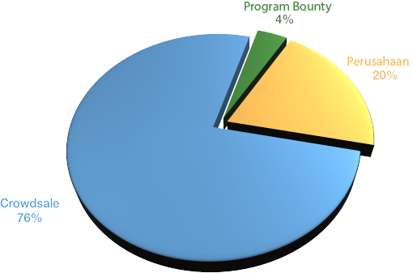

**Dana Distribusi**

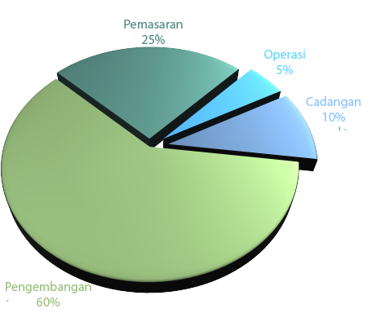

1. **ROADMAP/PETA JALAN**

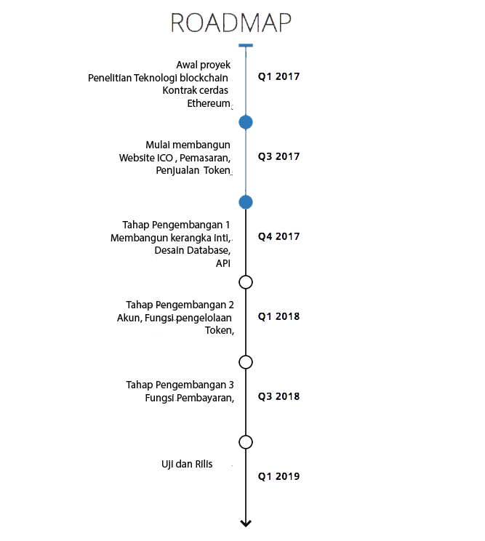

1. **KONTAK DAN REFERENSI**

Email: contact@ezmarket.io

Slack: https://ezmarketteam.slack.com/

Twitter: https://twitter.com/ezmarketsupport

Facebook: https://www.facebook.com/EZMarket-112233276141456/